Конспект занятия в старшей группе по аппликации из бумажных полос «Еж»
Цель: учить приемам работы с техникой «капелька»; закреплять умение работать с клеем; развивать внимание; воспитывать усидчивость, самостоятельность; интерес к своему труду.
Виды детской деятельности: игровая, познавательно-исследовательская, продуктивная.
Материалы: картинка с изображением ежика; шаблон ежика (на каждого ребенка); черные полоски (ширина 1см, длина 15 см); клей, образец готовой аппликации «Ежик».
Ход занятия
1. Организационный момент. Загадка про ежика.
Вот простой к загадке ключ,
Словно кактус, он колюч.
Ты, смотри, его не трожь,
Ведь клубком свернулся -. (еж)
2. Основная часть. Просмотр презентации.
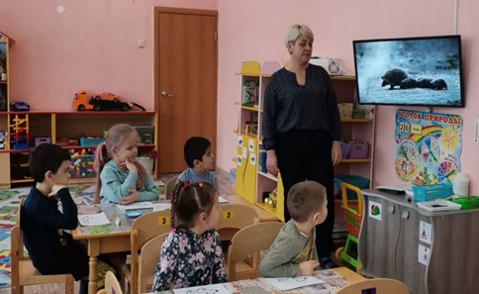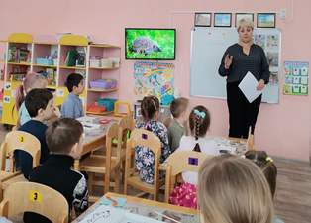
Вопросы:
- Где и как живут эти звери?
- Как они приспособились к условиям жизни?
Присмотритесь к окраске этих животных.
Ежи и ежата – серо-коричневые, почти сливающиеся с землей, травой.
Ежи – ночные хищники, у них короткие, сильные ноги. Нос подвижный, легко вытягивается навстречу добыче. Едят червяков, жуков, улиток, мышей. На ежей легко может напасть любой зверь, поэтому у них на теле иголки – защита от врагов.
Как животные приспосабливаются к зимним условиям жизни? (Ежи зимой впадают в спячку, поэтому к зиме очень толстеют.)
Воспитатель. Дети надо беречь ежей, охранять. Пусть в наших лесах будет много ежей. Хотите сделать ежиков для леса. (Ответы детей). Из чего можно сделать ежей? (из бумаги).
3. Пальчиковая гимнастика.
Ежик маленький замерз (пальцы рук в замок)
И в клубок свернулся.
Солнце ежика согрело (вытянуть пальцы)
Ежик развернулся.
4. Продуктивная деятельность. Аппликация «Ежик».
Дети проходят за столы и самостоятельно выполняют. Воспитатель в процессе работы, напоминает правила работы с клеем; напоминает, что наклеиваем с верхнего ряда, со спинки ежа.
5. Рефлексия.
Что мы сегодня делали? (Ежика)
Что вам понравилось больше всего?
Молодцы! Какие замечательные ежики у нас получились!
Выставка творческих работ.

